Муниципальное дошкольное образовательное учреждение
детский сад № 117 «Электроник»
комбинированного вида городского округа
город Буй

Наш любимый детский сад

Наш любимый детский сад

Коллектив МДОУ д/с № 117 «Электроник»
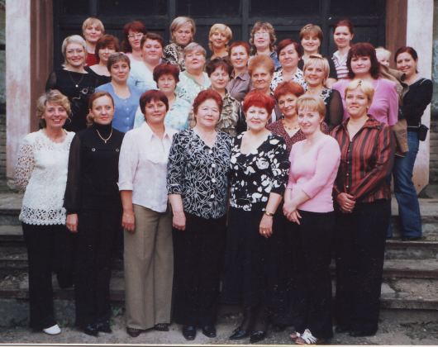

Шел год восьмидесятый - строительство КАЭС,
И первые ребята валили дружно лес.
В вагончиках селились, в отснятое жилье,
С детьми везде ютились, всяк думал о своем.

Проблема остро встала - нам нужен детский сад!
Да чтоб такой немалый, вместил, чтоб всех ребят.
Все продумали, решили и в план работ внесли,
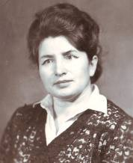
Район определили, в парткоме утвердили и сваи завезли. Каинова Галина Николаевна

Чтоб дело продвигалось нужна ответственность, контроль
С толком кадры подобрали, ввели зав. сада в роль.
И Каинова Галина за дело то взялась,
Не человек - машина, вся делу отдалась.

С ее энтузиазмом, с поддержкой боевой
Для нас все было важно, все делалось с душой!
Сколько нервов и усилий, кто знал бы наперед.
Но все ж его открыли! Ноябрь. Восемьдесят третий год!

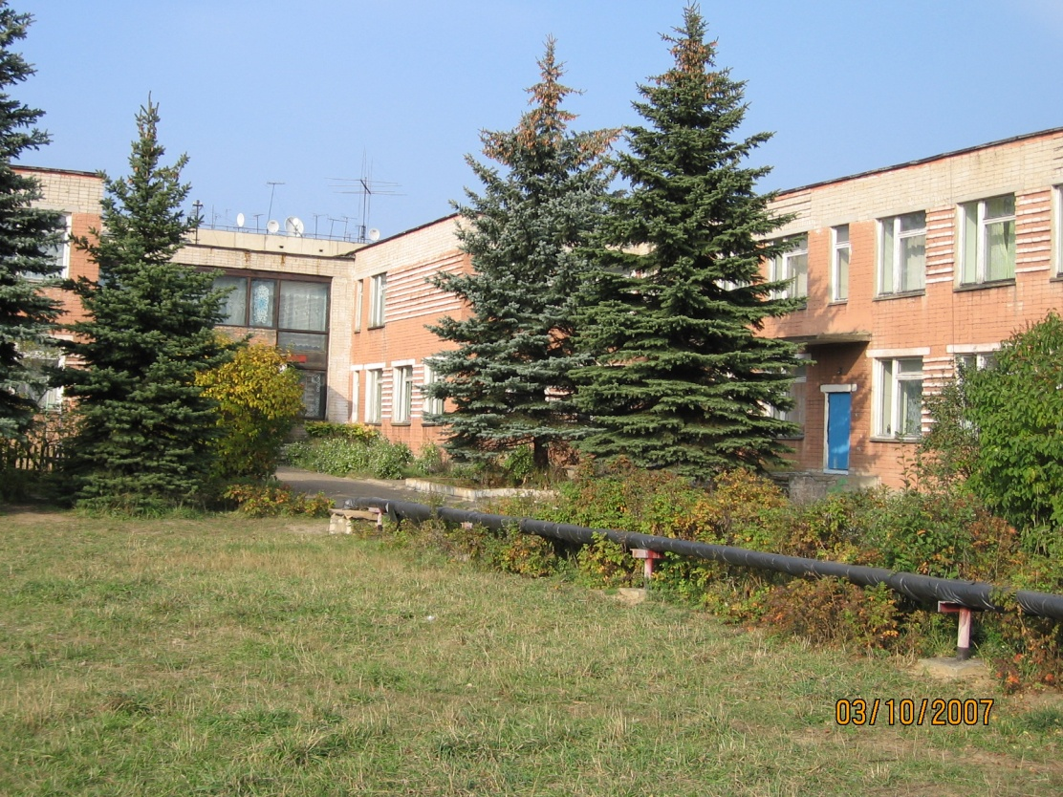

Муниципальное дошкольное
образовательное учреждение
детский сад № 117 "Электроник"

Кто первыми здесь были, запомнят навсегда Дети группы «Аленушка»
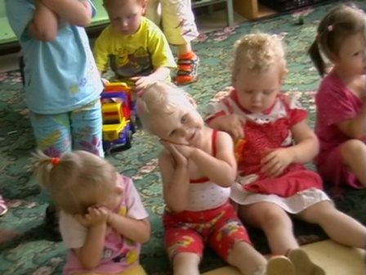
Как чистили и мыли, терпели холода.
Не сразу, постепенно, вводили группы в строй,
И заполнялись стены веселой детворой!

И в группах размещалось детей до тридцати,
А возраст педсостава - чуть больше двадцати.
Для многих этот садик стал стартовой площадкой,
Все вместе - сила, радость, хоть жизнь была не сладкой.
«Альпийская горка»
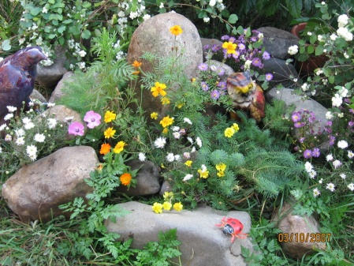

Здесь творческий и дружный, хороший коллектив,
Шагает смело в будущее, о прошлом не забыв.
Благоустройством садика все дружно занимались,
Деревья, клумбы ладненько друг с другом уживались.

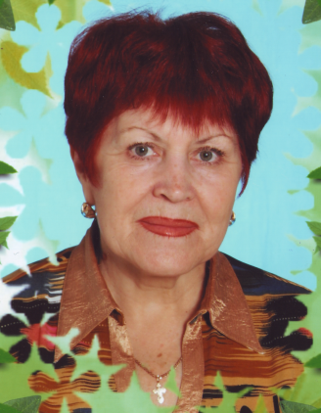
Авдюхова Ольга Николаевна
В лихие девяностые, то время так сурово,
На должность руководства вступила Авдюхова.
И в годы трудные она назад не отступала,
Для нас как педагог она во всем примером стала.

Но все умчалось в прошлое и годы пролетели.
Уж дети стали взрослыми, большими стали ели.
Сменился прежний коллектив, но остались сторожилы,
А мы опять идем вперед, натягивая жилы!

У штурвала молодежь уверенно, и смело встала.
Смирнова Олеся Владимировна в две тысячи седьмом заведующей стала.
Знания, профессионализм, мобильность! Неуверенности - нет!
Мы с ее приходом, пошли на эксперимент.
Смирнова Олеся Владимировна
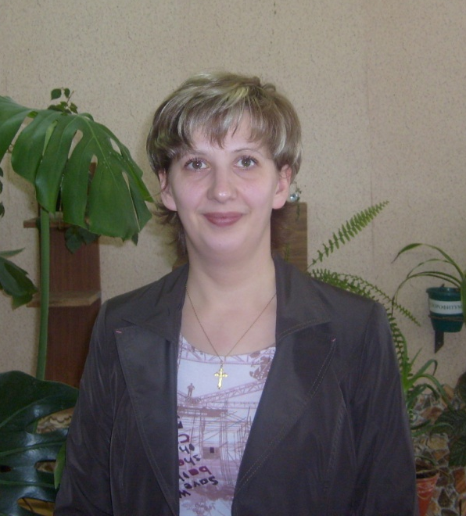

Мы знаем садик будет, в дальнейшем саду цвесть,
Когда такие люди у нас в коллективе есть.
Свои в саду психологи, свои есть логопеды,
Свои есть дефектологи, мед., педкабинеты.

Спортзал и изостудия, и музыкальный зал,
И кабинет природы, и даже фито бар.
В работе постоянно растем мы без конца,
Наш сад - наш дом желанный, дом жизни, дом добра!

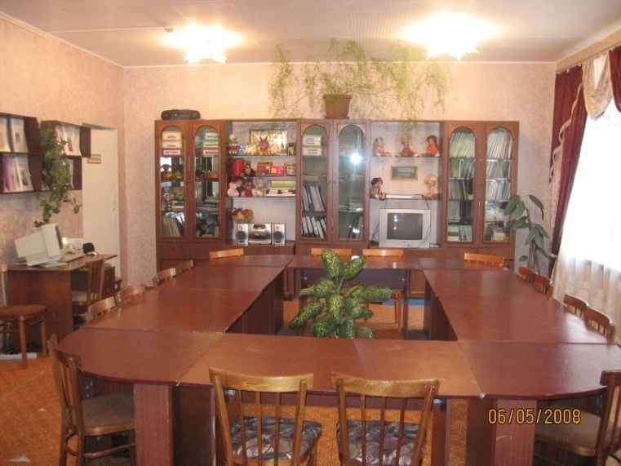
Занятие в изостудии
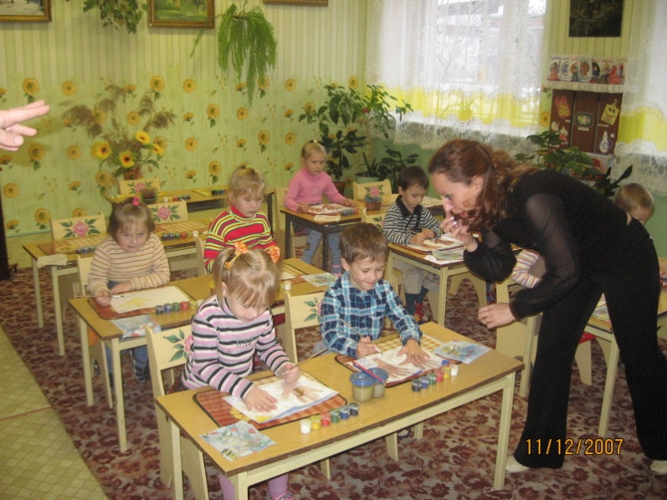

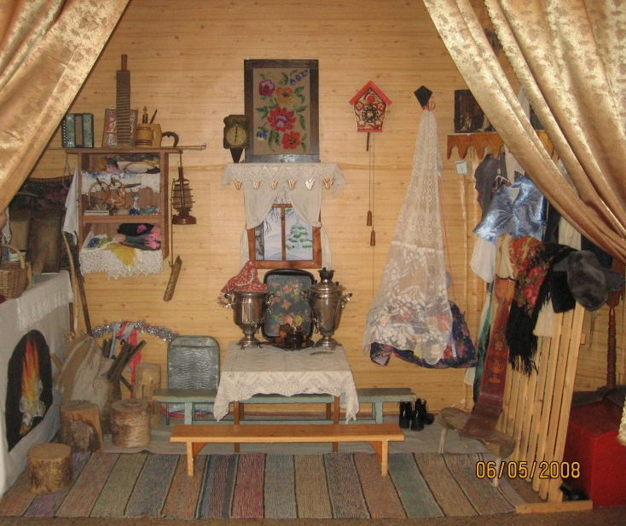
«Русская изба»

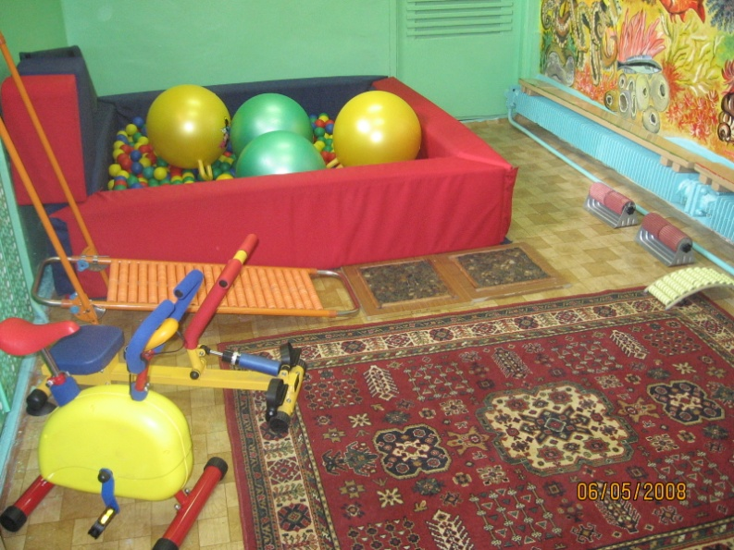
Тренажерный зал

Педагогический кабинет

